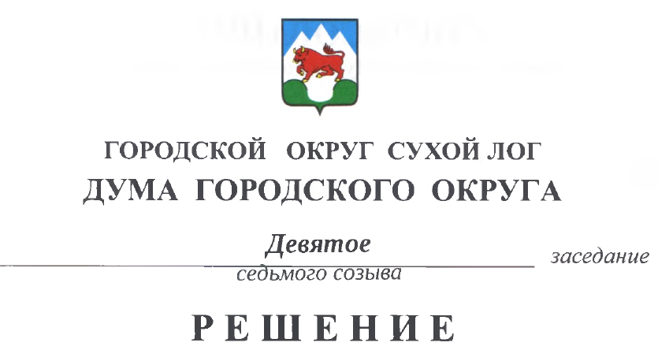

от 30.03.2023 № 66-РД

О направлении представителя городского округа Сухой Лог
в Молодежный парламент Свердловской области VI созыва

На основании пунктов 12, 13 Положения о Молодежном парламенте Свердловской области, утвержденного постановлением Законодательного Собрания Свердловской области от 18.12.2018 № 1668-ПЗС, пунктов 12, 17, 20 Положения о формировании Молодежного парламента Свердловской области, утвержденного постановлением Избирательной комиссии Свердловской области от 18.01.2023 № 1/8, учитывая ходатайство Главы городского округа Сухой Лог, Дума городского округа
РЕШИЛА:
1. Направить в Молодежный парламент Свердловской области
VI созыва от городского округа Сухой Лог Байрак Юлию Витальевну – председателя Молодежного Правительства городского округа Сухой Лог IX созыва.
2. В сроки, предусмотренные Положением о формировании Молодежного парламента Свердловской области, утвержденным постановлением Избирательной комиссии Свердловской области от 18.01.2023 № 1/8, постановлением Молодежной избирательной комиссии Свердловской области от 20.01.2023 № 1/5 «О способе и сроках представления документов представителями муниципальных образований в Молодежную избирательную комиссию Свердловской области», представителю от городского округа Сухой Лог в Молодежном парламенте Свердловской области VI созыва Байрак Юлии Витальевне представить настоящее решение в Молодежную избирательную комиссию Свердловской области.
3. Опубликовать настоящее решение в газете «Знамя Победы» и разместить на официальном сайте городского округа Сухой Лог.
4. Контроль исполнения настоящего решения возложить на мандатную комиссию (Е.В. Плотникова).

Председатель
Думы городского округа Е.Г. Быков

Глава
городского округа Р.Р. Мингалимов

